MISURE ELETTRONICHE (E ELETTROTECNICA) mercoledì 6 febbraio 2013
Prof. Cesare Svelto 1° appello AA 2012/2013
Tempo a disposizione 1 ora e 30 minuti Aula T.1.1 ore 13.15
Cognome: __________________________ Nome: _____________________ (stampatello)
Matricola e firma __ __ __ __ __ __ anno ______ _____________________ (firma leggibile)
Esercizi svolti (almeno parzialmente): “0” 1 2 3 (8+8+9+8=33 punti) (crocettare)
N.B. è richiesto di spuntare i sottopunti a cui si è almeno parzialmente risposto [e.g. 1a), 1c), 1d) etc.].

SOLUZIONI

Esercizio 3 (tempo stimato 30 min)
(svolgere su questo foglio e sul retro)

3) Con un analizzatore di spettro a eterodina si misura lo spettro di un segnale costituito da due componenti sinusoidali: una prima a 2 MHz con ampiezza picco-picco 40 μV e una seconda a 9 MHz con ampiezza efficace di 700 nV (entrambe sui 50 Ω di ingresso dell’analizzatore). L’analizzatore di spettro opera con una Noise Figure di 20 dB e con un filtro a IF di larghezza 20 kHz, visualizzando una traccia mediata da 10 scansioni spettrali consecutive.
3a) Si spieghi a cosa serve il Video Filter in un analizzatore di spettro a eterodina.
Si indichi da quale componente è determinata la velocità di scansione e entro quali limiti (min e max) è opportuno sceglierla. Si valutino tali velocità di scansione per un analizzatore di spettro che opera con con RBW=20 kHz e SPAN=40 MHz.
3b) Si calcolino tutti i livelli di potenza coinvolti nella misura e quindi visualizzati dall’analizzatore di spettro, esprimendoli sia in watt che in dBm.
3c) Si scelgano tutti i parametri/impostazioni dell’analizzatore di spettro più idonei per questa misura.
Quanto dura il tempo di misura per lo spettro visualizzato?
3d) Si rappresenti nel riquadro indicato la schermata visualizzata dallo strumento.

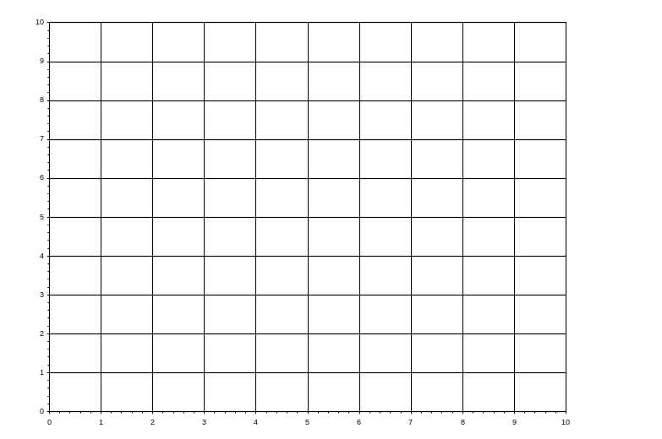

3a) Il Video Filter serve a mediare il segnale in uscita dal rivelatore di potenza e quindi a ridurre la rumorosità (sull’asse delle potenze) della traccia visualizzata anche in singola acquisizione (senza dover fare medie su più tracce.
La velocità di scansione (Sweep Speed, SS) è fisicamente determinata dalla velocità (periodo e frequenza) della rampa di tensione che controlla il VCO dell’oscillatore locale. La max velocità di scansione dipende dal tempo di assestamento del segnale dopo il filtro IF (passa-banda di larghezza RBW che richiede un tempo di assestamento τ∼1/RBW). SS_{max}=banda/tempo_{min}=RBW/(1/RBW)=RBW ². Naturalmente si può scansionare lo spettro anche più lentamente di questa velocità massima ma la velocità minima di scansione dipenderà dall’allungamento del tempo di scansione corrispondente e dalle non-stazionarietà del segnale (oltre che dalla pazienza dell’operatore). SS_{min}=(RBW_{min}) ². Nel caso considerato si ha SS_{max}=RBW ²=400 MHz/s e, volendo scegliere una RBW minima di 2 kHz (che già comporta un tempo di scansione ST=SPAN/RBW²=(40×10⁶)/(2×10³)=10 s), si ha SS_{min}=RBW ²=4 MHz/s.

3b) V_{1,eff}=(40 μV/2)/=14 μV ; V_{2,eff}=700 nV ; R=50 Ω ; P=(V_{eff})²/R ; p_{T}=kT=-174 dBm/Hz
P₁≅4×10⁻¹² W=-84 dBm
P₂≅10⁻¹⁴ W=-110 dBm
p_{FLOOR}=kT_{(dB)}+NF_{(dB)}=-154 dBm/Hz ; P_{FLOOR}=p_{FLOOR(dB)}+RBW_{(dB)}=-111 dBm=P_{min}
P_{1,visualizzata}=P_{FLOOR}+P₁≅P₁=-84 dBm
P_{2,visualizzata}=P_{FLOOR}+P₂≅-107 dBm

3c) Come parametri dell’analisi spettrale considerate, conviene scegliere:
RL=-70 dBm (>P_{max})
A_{Y}=5 dB/DIV (così P_{min,AS}=-120 dBm<P_{min})
f_{min,AS}≅0 Hz (<f_{min}=1 MHz) ; f_{max,AS}≅10 MHz (>f_{max}=8 MHz) ; SPAN=10 MHz
Per lo spettro visualizzato, avendo scelto uno SPAN=10 MHz, il tempo di misura (singola scansione) è ST=SPAN/RBW²=(10×10⁶)/(20×10³)=10/400=25 ms.

3d) La schermata visualizzata dallo strumento è:
RL=-70 dBm
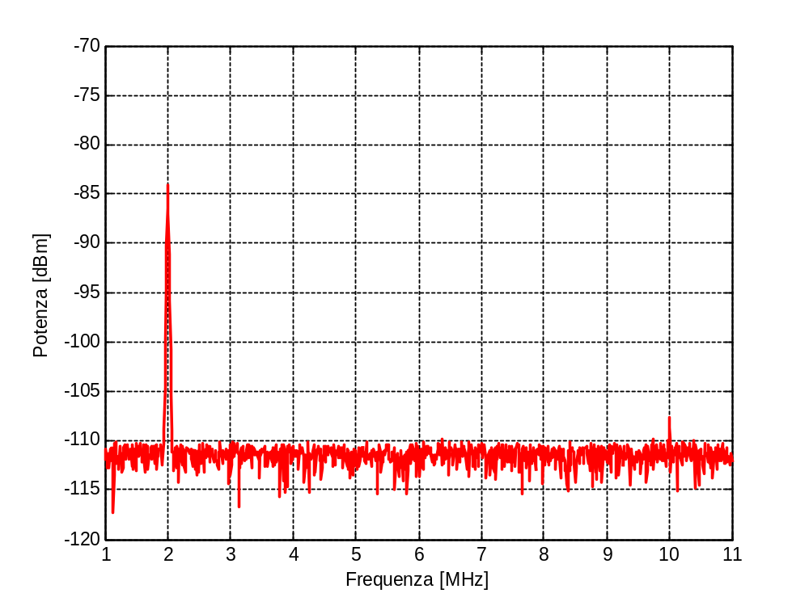
RBW=20 kHz

